- 《电化学基础》测试题

注意：1．请把选择题答案填写在对应答题区，否则无效。
2．试卷总分值：100，考试时间：40分钟。
3．可能用到的相对原子质量：Ag 108 N 14 O 16 Cu 64

班级：_____ 姓名：_______________ 学号：_______ 成绩：__________
一、选择题（本题包括12小题，每小题4分，共60分，每小题只有一个正确答案）
1．下列产品的使用不会对环境造成污染的是
A．含磷洗衣粉 B．氢气 C．一次电池 D．煤
2．在原电池和电解池的电极上所发生的反应，属于氧化反应的是
A．原电池的正极和电解池的阳极所发生的反应
B.原电池的正极和电解池的阴极所发生的反应
C.原电池的负极和电解池的阳极所发生的反应
D.原电池的负极和电解池的阴极所发生的反应
3．下列叙述的方法不正确的是
A．金属的电化学腐蚀比化学腐蚀更普遍 B．用铝质铆钉铆接铁板，铁板易被腐蚀
C．钢铁在干燥空气中不易被腐蚀 D．用牺牲锌块的方法来保护船身
4．下列关于实验现象的描述不正确的是
A．把铜片和铁片紧靠在一起浸入稀硫酸中，铜片表面出现气泡
B．用锌片做阳极，铁片做做阴极，电解氯化锌溶液，铁片表面出现一层锌
C．把铜片插入三氯化铁溶液中，在铜片表面出现一层铁
D．把锌粒放入盛有盐酸的试管中，加入几滴氯化铜溶液，气泡放出速率加快
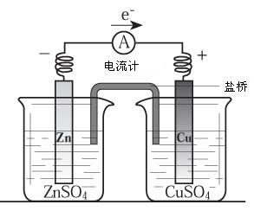
5．关于如图所示装置的叙述，正确的是
A．铜是阳极，铜片上有气泡产生
B．铜片质量逐渐减少
C．电流从锌片经导线流向铜片
D．铜离子在铜片表面被还原
6．关于电解NaCl水溶液，下列叙述正确的是
A．电解时在阳极得到氯气，在阴极得到金属钠
B．若在阳极附近的溶液中滴入KI试液，溶液呈棕色
C．若在阴极附近的溶液中滴入酚酞试液，溶液呈无色
D．电解一段时间后，将全部电解液转移到烧杯中，充分搅拌后溶液呈中性
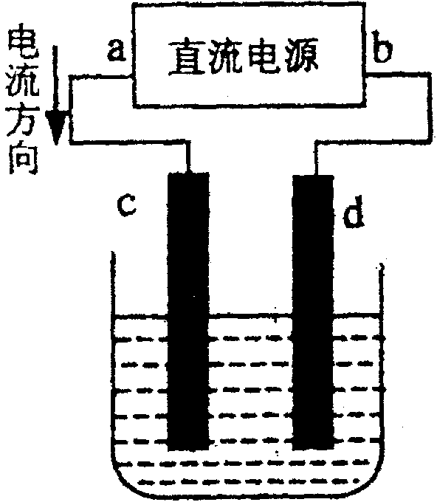
7．右图是电解CuCl₂溶液的装置，其中c、d为石墨电极。则下列
有关的判断正确的是
A．a为负极、b为正极 B.a为阳极、b为阴极
C. 电解过程中，氯离子浓度不变
D. 电解过程中，d电极质量增加
8．碱性电池具有容量大、放电电流大的特点，因而得到广泛应用。锌—锰碱性电池以氢氧化钾溶液为电解液，电池总反应式为： Zn(s)+2MnO₂(s)+H₂O(l)==Zn(OH)₂(s)+Mn₂O₃(s) 下列说法错误的是
A．电池工作时，锌失去电子
B．电池正极的电极反应式为：2MnO₂(s)+H₂O(1)+2e—=Mn₂O₃(s)+2OH—(aq)
C．电池工作时，电子由正极通过外电路流向负极
D．外电路中每通过O.2mol电子，锌的质量理论上减小6.5g
9．PH＝a的某电解质溶液中，插入两支惰性电极通直流电一段时间后，溶液的pH>a，则该电解质可能是
A.NaOH B.H₂SO₄ C.AgNO₃ D.Na₂SO₄
10．在外界提供相同电量的条件，Cu²⁺或Ag⁺分别按Cu²⁺+2e→Cu或Ag⁺+e⁻→Ag在电极上放电，若析出铜的质量为1.92g，则析出银的质量为
A．1.62g B.6.48g C.3.24g D.12.96g
11．金属镍有广泛的用途。粗镍中含有少量Fe、Zn、Cu、Pt等杂质，可用电解法制备高纯度的镍，下列叙述正确的是（已知：氧化性Fe²⁺＜Ni²⁺＜Cu²⁺）
A．阳极发生还原反应，其电极反应式：Ni²⁺ + 2e— == Ni
B．电解过程中，阳极质量的减少与阴极质量的增加相等
C．电解后，溶液中存在的金属阳离子只有Fe²⁺ 和Zn²⁺
D．电解后，电解槽底部的阳极泥中只有Cu和Pt
12．高铁电池是一种新型可充电电池，与普通高能电池相比，该电池能长时间保持稳定的放电电压。高铁电池的总反应为
放电
充电
3Zn + 2K₂FeO₄ + 8H₂O 3Zn(OH)₂ + 2Fe(OH)₃ + 4KOH

下列叙述不正确的是

A．放电时每转移3 mol电子，正极有1mol K₂FeO₄被氧化

B．充电时阳极反应为：Fe(OH)₃ —3e— + 5 OH— = FeO${}_{4}^{2−}$ + 4H₂O

C．放电时负极反应为：Zn—2e— +2OH—= Zn(OH)₂
D．放电时正极附近溶液的碱性增强
13．将纯锌片和纯铜片按图示方式插入同浓度的稀硫酸中一段时间，以下叙述正确的是
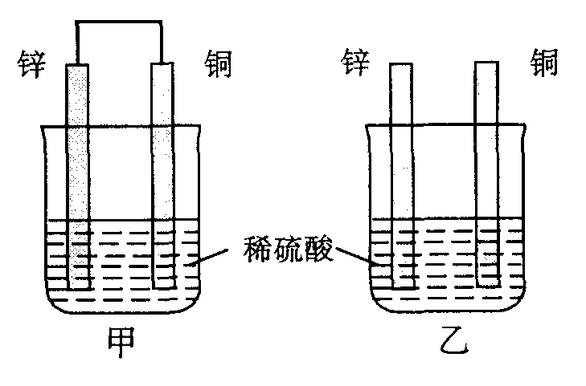
A．两烧杯中铜片表面均无气泡产生
B．甲中铜片是正极，乙中铜片是负极
C．两烧杯中溶液的pH均增大
D．产生气泡的速度甲比乙慢
14．下列描述中，不符合生产实际的是
A．电解熔融的氯化钠制取金属钠，用铁作阳极
B．电解法精炼粗铜，用纯铜作阴极
C．电解饱和食盐水制烧碱，用涂镍碳钢网作阴极
D．在镀件上电镀锌，用锌作阳极
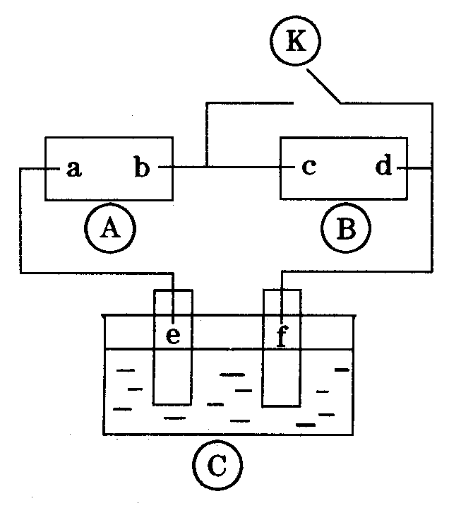
15．下图为直流电源，为浸透饱和氯化钠溶液和酚酞试液的滤纸，为电镀槽．接通电路后发现上的c点显红色．为实现铁上镀锌，接通后，使c、d两点短路．下列叙述正确的是
A．a为直流电源的负极
B．c极发生的反应为2H＋＋2e－＝H₂↑
C．f电极为锌板
D．e极发生还原反应
选择题答题栏
1 | 2 | 3 | 4 | 5 | 6 | 7 | 8 | 9 | 10 | 11 | 12 | 13 | 14 | 15
二、填空题（40分）
16．如图所示，水槽中试管内有一枚铁钉，放置数天观察：
（1）铁钉在逐渐生绣。
（2）若试管内液面上升，发生 腐蚀，电极反应：
负极： ，正极： 。
（3）若试管内液面下降，则原溶液呈 性，发生的电极反应：
正极： 。
17．有甲、乙、丙、丁四种金属，把甲、丙浸入稀硫酸中，用导线连接时丙为负极；把乙、丁分别浸入稀硫酸中，丁产生气泡的速率更大；把甲、乙用导线连接浸入稀硫酸中，甲上有气泡冒出；把丙浸入丁的硝酸盐溶液中，丙的表面有丁析出。这四种金属的活动性由强到弱的顺序是
18．从NO₃⁻、SO₄²⁻、H⁺、Cu²⁺、Ba²⁺、Ag⁺、Cl⁻等离子中选出适当的离子组成电解质，采用惰性电极对其溶液进行电解。若两极分别放出气体，且体积比为1∶1，电解质的化学式可能是 。
19．电解原理在化学工业中有广泛应用。右图表示一个电解池，装有电解 液a；X、Y是两块电极板，通过导线与直流电源相连。请回答以下问题：
⑴若X、Y都是惰性电极，a是饱和NaCl溶液，实验开始时，同时在两边各滴入几滴酚酞试液，则
①电解池中X极上的电极反应式是 。
在X极附近观察到的现象是 。
②Y电极上的电极反应式是 ，
检验该电极反应产物的方法是 。
⑵如要用电解方法精炼粗铜，电解液a选用CuSO₄溶液，则
①X电极的材料是 ，电极反应式是
②Y电极的材料是 ，电极反应式是
（说明：杂质发生的电极反应不必写出）
③假若电路中有0.04摩尔电子通过时，阴极增重 克。

天河区选修4第四章《电化学基础》测试题参考答案
一、选择题（本题包括12小题，每小题4分，共60分，每小题只有一个正确答案）
题号 | 1 | 2 | 3 | 4 | 5 | 6 | 7 | 8 | 9 | 10 | 11 | 12 | 13 | 14 | 15
答案 | B | C | B | C | D | B | D | C | A | B | D | A | C | A | B
二、填空题
16．（2）吸氧；2Fe-4e⁻ = 2Fe²⁺ O₂+2H₂O+4e=4OH⁻
（3）较强的酸性2H⁺ + 2e ⁻ = H₂↑
17．丙丁乙甲
18．HCl 或 BaCl₂
19．⑴①2H⁺ + 2e ⁻ = H₂↑ 放出气体，溶液变红。
②2Cl - - 2e ⁻ = Cl₂ 把湿润的碘化钾淀粉试纸放在Y电极附近，试纸变蓝色。
⑵①纯铜 Cu²⁺ + 2e ⁻ = Cu ②粗铜Cu - 2e ⁻ = Cu²⁺ ③1.28

